检 测 报 告

试验名称：解锁手柄强度

主检： |  | 日期：
审核： |  | 日期：
批准： |  | 日期：

北京光华荣昌汽车部件有限公司实验室

声 明

- 报告无实验室“检测专用章”无效。
- 报告无主检、审核、批准人签字无效。
- 报告涂改无效。
- 复制报告未重新加盖“检测专用章”无效。
- 对检测报告若有异议，请收到报告后15个工作日内通知实验室。
⑹ 送样检测仅对样品负责。
⑺ 电子版报告无安全密码无效。

试验单位：北京光华荣昌汽车部件有限公司实验室
地 址：北京市昌平区流村镇工业园区
电 话： (010) 60793358-5711 邮 编：102200

样品名称 | 滑轨总成 | 车 型 | M3000
样品件号 | / | 样品数量 | 1件
委托单位 | 座椅开发部 | 生产单位 | /
送样者及其 联系方式 | 林东伟  电话：15774394381 | 送样日期 | 2022年11月16日
试验地点 | 北京光华荣昌汽车部件有限公司  实验室 | 试验日期 | 2022年11月18日
试验项目 | 解锁手柄强度
试验标准 | QC/T805-2008 5.6
样品状态 | 外购件
试验结论 | 对2022年11月16日座椅开发部送检的滑轨总成按照QC/T805-2008 5.6检测标准，检测解锁手柄强度，经检测符合标准要求。
备 注

一、试验条件
试验时间： | 2022年11月18日—2022年11月18日
试验地点： | 北京光华荣昌汽车部件有限公司实验室
试验人员： | 王伟
环境温/湿度： | 温度：16.3℃；湿度：34.7%
二、试验仪器设备
序号 | 设备名称 | 设备编号 | 规格型号 | 厂家 | 精度 | 有效期
1 | 推拉力计 | N-165 | WD-500 | 韦度电子 | 0.1N | 2023年7月28日
三、试验方法及评价标准
1、试验方法
1.解锁手柄强度试验按下图所示，用测力计沿解锁方向施加规定力。
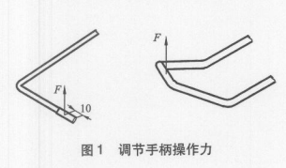
2、评价标准
1.解锁手柄在施加294N的力后，应无影响其功能的变形和损坏。
四、标准偏离
1、标准偏离
/
五、试验结果
1、试验结果
样品名称 | 样品编号 | 结果描述
滑轨总成 | 212-002-202211 | 解锁手柄在施加294.5N的力后，没有影响其功能，也没有变形和损坏。

六、试验照片
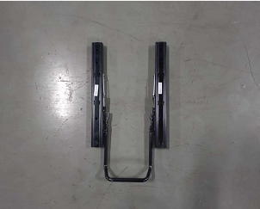
试验前
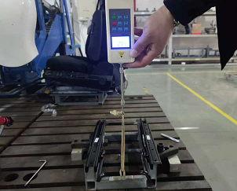
试验中
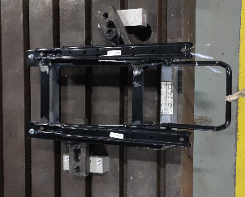
试验后
**报告结束**

